附件2

专业技能测试科目实施细则及评分标准

一、军警技能职位（男子）
（一）800米徒手跑
1.测试场地：400米田径塑胶跑道。
2.测试方法：受测者分组测，每组不得少于2人，采取站立式起跑，不得穿钉鞋。当听到口令或枪声后开始起跑并计时（采用电计时方法）。
（二）特警220米障碍跑
1.测试场地：110米特警综合体技能障碍场。
2.实施程序：
（1）开始前1分钟，受测者佩戴好护具在起点处准备。
（2）比赛开始，起点裁判长下达“准备好了吗”的口令后，接着下达“开始”口令，受测者自行拍表开始独立完成本科目规定的动作。
3.科目流程：全程要通过8次障碍物，顺序是：55米徒手跑→绕过标志杆转弯→通过10米低桩网→翻越2.4米高板→通过空中软网→通过高架速降→通过斜绳摆渡→翻越爱尔兰高板→跨越高低栏→通过拱形肋木→绕过标志杆转弯返回→55米徒手跑至终点。
4.测试方法：测试过程中，受测者必须严格按照要求逐一通过各个障碍，未按要求通过的视为无效，该障碍需重新通过，后方可进入下一环节。
（1）起跑采用站立式，两脚不超过起跑线，听到口令后再起跑。
（2）徒手跑55米到转折点，绕过标志杆，手不得抓或碰倒标志杆，手抓或碰倒标志杆本项目计时加5秒。
（3）通过10米低桩网：受测者必须从低桩网内侧通过。
（4）翻越2.4米高板：受测者必须从高墙上沿正上方翻越通过。
（5）通过空中软网：受测者必须爬至软网顶部，经网体全程通过，利用轮胎墙下至地面，严禁从软网上端直接跳下。
违规处罚：利用软网两侧连接铁板通过的或未利用轮胎墙从软网上端直接跳下（脚必须至少踩到一个轮胎）的，视为无效，该障碍重新通过。
（6）通过高架速降：受测者经斜梯爬上障碍物顶端，越过横杠后双手抱住钢管下至地面。
违规处罚：越过横杠后直接跳下或从半空中跳下的（必须手脚协同下滑，脚着地后手方可离开下滑杆），视为无效，该障碍重新通过。
（7）通过斜绳摆渡：受测者双手抓住大绳摆渡通过障碍，通过时，脚不可触地。
违规处罚：通过斜绳摆渡时，脚触地的，视为无效，该障碍重新通过。
（8）翻越爱尔兰高板：受测者从高板（2米）上沿翻过。
违规处罚：翻越爱尔兰高板时，借助或触碰爱尔兰高板两侧支柱的，视为无效，该障碍重新通过。
（9）跨越高低栏：受测者必须用脚踏或用手支撑逐级跨越高低栏，严禁隔级跨越。
违规处罚：翻越高低栏时，隔级跨越的，视为无效，该障碍重新通过。
（10）通过拱形肋木：要求受测者在双脚离地的状态下，必须利用双臂先从第一根栏开始至最后一根栏结束，第一根栏和最后一根栏必须用手触碰，严禁双脚在未离地的状态下用手触碰第一根栏（在第一根栏和最后一根栏垂直地面下方设置标志线，必须从线外起跳摸杠）。
违规处罚：
①手未触碰第一根栏或最后一根栏的，或双脚在未离地的情况下手触碰第一根栏的，视为无效，该障碍重新通过。
②通过过程中，脚触地的，视为无效，该障碍重新通过。
③起跳前，脚踩在起点线上或越过起点线的，视为无效，该障碍重新通过。
④落下时，脚未越过终点线的，视为无效，该障碍重新通过。
（11）绕过标志杆转弯返回，双手不得触及标志杆，如有触及本项目计时加5秒。
（12）55米跑至终点。
（13）全程应按穿越各个障碍物规定的方法通过。若考官举红旗，说明受测者未按规定动作通过某障碍物，则该障碍物必须重新通过，否则不计成绩。若考官举黄旗，则按规定在本项目计时增加秒数。
（三）军警技能职位（男子）测评标准
成绩 | 800米徒手跑  （分′秒） | 特警220米障碍  （分′秒）
100 | 2′00″00 | 1′00″00
99 | 2′00″40 | 1′00″50
98 | 2′00″80 | 1′01″00
97 | 2′01″20 | 1′01″50
96 | 2′01″60 | 1′02″00
95 | 2′02″00 | 1′02″50
94 | 2′02″40 | 1′03″00
93 | 2′02″80 | 1′03″50
92 | 2′03″20 | 1′04″00
91 | 2′03″60 | 1′04″50
90 | 2′04″00 | 1′05″00
89 | 2′04″50 | 1′05″50
88 | 2′05″00 | 1′06″00
87 | 2′05″50 | 1′06″50
86 | 2′06″00 | 1′07″00
85 | 2′06″50 | 1′08″00
84 | 2′07″00 | 1′09″00
83 | 2′07″50 | 1′10″00
82 | 2′08″00 | 1′11″00
81 | 2′08″50 | 1′12″00
80 | 2′09″00 | 1′13″00
79 | 2′09″60 | 1′14″00
78 | 2′10″20 | 1′15″00
77 | 2′10″80 | 1′16″00
76 | 2′11″40 | 1′17″00
75 | 2′12″00 | 1′18″00
74 | 2′12″80 | 1′19″00
73 | 2′13″60 | 1′20″00
72 | 2′14″40 | 1′21″00
71 | 2′15″20 | 1′23″00
70 | 2′16″00 | 1′25″00
69 | 2′16″80 | 1′27″00
68 | 2′17″60 | 1′29″00
67 | 2′18″40 | 1′31″00
66 | 2′19″20 | 1′33″00
65 | 2′20″00 | 1′35″00
64 | 2′20″80 | 1′37″00
63 | 2′21″60 | 1′39″00
62 | 2′22″40 | 1′41″00
61 | 2′23″20 | 1′43″00
60 | 2′24″00 | 1′45″00

二、军警技能职位（女子）
（一）800米徒手跑
1.测试场地：400米田径塑胶跑道。
2.测试方法：受测者分组测，每组不得少于2人，采取站立式起跑，不得穿钉鞋。当听到口令或枪声后开始起跑并计时（采用电计时方法）。
（二）立定三级蛙跳
1.测试场地：塑胶跑道、沙坑。起跳线至落地区（沙坑）近端的距离，设6米、5米两条起跳线，受测者可任选一条起跳线。
2.测试方法：受测者双脚站立于起跳线后原地起跳，连续三次蛙跳落于沙坑，测量从起跳线远端至受测者在沙坑中留下的最近痕迹的垂直距离为测试成绩。起跳时，不能有预跳、垫步，不得踩线起跳，助跑起跳；跳跃中，需均双脚同时起跳、同时落地，中间不能有停顿，不得空翻；受测中，不得穿钉鞋。每人连续测试两次，计其中最佳一次成绩。
（三）军警技能职位（女子）测评标准
成绩 | 800米徒手跑  （分′秒） | 立定三级蛙跳（米）
100 | 2′20″00 | 7.72
99 | 2′21″00 | 7.70
98 | 2′22″00 | 7.68
97 | 2′23″00 | 7.66
96 | 2′24″00 | 7.64
95 | 2′25″00 | 7.62
94 | 2′26″00 | 7.60
93 | 2′27″00 | 7.56
92 | 2′28″00 | 7.52
91 | 2′29″00 | 7.48
90 | 2′30″00 | 7.44
89 | 2′31″00 | 7.40
88 | 2′32″00 | 7.36
87 | 2′33″00 | 7.32
86 | 2′34″00 | 7.28
85 | 2′35″00 | 7.24
84 | 2′36″00 | 7.20
83 | 2′37″00 | 7.16
82 | 2′38″00 | 7.12
81 | 2′39″00 | 7.08
80 | 2′40″00 | 7.04
79 | 2′41″00 | 7.00
78 | 2′42″00 | 6.94
77 | 2′43″00 | 6.88
76 | 2′44″00 | 6.82
75 | 2′45″00 | 6.76
74 | 2′46″00 | 6.70
73 | 2′47″00 | 6.64
72 | 2′48″00 | 6.58
71 | 2′49″00 | 6.52
70 | 2′50″00 | 6.46
69 | 2′51″00 | 6.40
68 | 2′52″00 | 6.34
67 | 2′53″00 | 6.28
66 | 2′54″00 | 6.22
65 | 2′55″00 | 6.16
64 | 2′56″00 | 6.10
63 | 2′57″00 | 6.04
62 | 2′58″00 | 5.98
61 | 2′59″00 | 5.92
60 | 3′00″00 | 5.86

三、擒拿格斗职位（男子）
（一）800米徒手跑
1.测试场地：400米田径塑胶跑道。
2.测试方法：
受测者分组测，每组不得少于2人，采取站立式起跑。当听到口令或枪声后开始起跑并计时（采用电计时方法，不得穿钉鞋）。
（二）立定三级蛙跳
1.测试场地：塑胶跑道、沙坑。起跳线至落地区（沙坑）近端的距离，设6米、5米两条起跳线，受测者可任选一条起跳线。
2.测试方法：受测者双脚站立于起跳线后原地起跳，连续三次蛙跳落于沙坑，测量从起跳线远端至受测者在沙坑中留下的最近痕迹的垂直距离为测试成绩。起跳时，不能有预跳、垫步，不得踩线起跳，助跑起跳；跳跃中，需均双脚同时起跳、同时落地，中间不能有停顿，不得空翻；受测中，不得穿钉鞋。每人连续测两次，计其中最佳一次成绩。
（三）擒拿格斗职位（男子）测评标准
成绩 | 800米徒手跑  （分′秒） | 立定三级蛙跳  （米）
100 | 2′03″00 | 9.50
99 | 2′03″40 | 9.48
98 | 2′03″80 | 9.46
97 | 2′04″20 | 9.44
96 | 2′04″60 | 9.42
95 | 2′05″00 | 9.40
94 | 2′05″40 | 9.38
93 | 2′06″80 | 9.36
92 | 2′07″20 | 9.34
91 | 2′07″60 | 9.32
90 | 2′08″00 | 9.30
89 | 2′08″50 | 9.28
88 | 2′09″00 | 9.26
87 | 2′09″50 | 9.24
86 | 2′10″00 | 9.22
85 | 2′10″50 | 9.20
84 | 2′11″00 | 9.16
83 | 2′11″50 | 9.12
82 | 2′12″00 | 9.08
81 | 2′13″50 | 9.04
80 | 2′14″00 | 9.00
79 | 2′15″60 | 8.96
78 | 2′16″20 | 8.92
77 | 2′16″80 | 8.88
76 | 2′17″40 | 8.84
75 | 2′18″00 | 8.80
74 | 2′19″60 | 8.76
73 | 2′20″20 | 8.72
72 | 2′20″80 | 8.68
71 | 2′21″40 | 8.64
70 | 2′22″00 | 8.60
69 | 2′22″70 | 8.54
68 | 2′23″40 | 8.48
67 | 2′24″10 | 8.42
66 | 2′24″80 | 8.36
65 | 2′25″50 | 8.30
64 | 2′26″20 | 8.24
63 | 2′27″90 | 8.18
62 | 2′28″60 | 8.12
61 | 2′29″30 | 8.06
60 | 2′30″00 | 8.00

四、擒拿格斗职位（女子）
（一）800米徒手跑
1.测试场地：400米田径塑胶跑道。
2.测试方法：
受测者分组测，每组不得少于2人，采取站立式起跑。当听到口令或枪声后开始起跑并计时（采用电计时方法，不得穿钉鞋）。
（二）立定三级蛙跳
1.测试场地：塑胶跑道、沙坑。起跳线至落地区（沙坑）近端的距离，设6米、5米两条起跳线，受测者可任选一条起跳线。
2.测试方法：受测者双脚站立于起跳线后原地起跳，连续三次蛙跳落于沙坑，测量从起跳线远端至受测者在沙坑中留下的最近痕迹的垂直距离为测试成绩。起跳时，不能有预跳、垫步，不得踩线起跳，助跑起跳；跳跃中，需均双脚同时起跳、同时落地，中间不能有停顿，不得空翻；受测中，不得穿钉鞋。每人连续测两次，计其中最佳一次成绩。
（三）擒拿格斗（女子）测评标准
成绩 | 800米徒手跑  （分′秒） | 立定三级蛙跳（米）
100 | 2′26″00 | 7.72
99 | 2′27″00 | 7.70
98 | 2′28″00 | 7.68
97 | 2′29″00 | 7.66
96 | 2′30″00 | 7.64
95 | 2′31″00 | 7.62
94 | 2′32″00 | 7.60
93 | 2′33″00 | 7.56
92 | 2′34″00 | 7.52
91 | 2′35″00 | 7.48
90 | 2′36″00 | 7.44
89 | 2′37″00 | 7.40
88 | 2′38″00 | 7.36
87 | 2′39″00 | 7.32
86 | 2′40″00 | 7.28
85 | 2′41″00 | 7.24
84 | 2′42″00 | 7.20
83 | 2′43″00 | 7.16
82 | 2′44″00 | 7.12
81 | 2′45″00 | 7.08
80 | 2′46″00 | 7.04
79 | 2′47″00 | 7.00
78 | 2′48″00 | 6.94
77 | 2′49″00 | 6.88
76 | 2′50″00 | 6.82
75 | 2′51″00 | 6.76
74 | 2′52″00 | 6.70
73 | 2′53″00 | 6.64
72 | 2′54″00 | 6.58
71 | 2′55″00 | 6.52
70 | 2′56″00 | 6.46
69 | 2′57″00 | 6.40
68 | 2′58″00 | 6.34
67 | 2′59″00 | 6.28
66 | 3′00″00 | 6.22
65 | 3′01″00 | 6.16
64 | 3′02″00 | 6.10
63 | 3′03″00 | 6.04
62 | 3′04″00 | 5.98
61 | 3′05″00 | 5.92
60 | 3′06″00 | 5.86

- 无人机职位
（一）基础科目
测试内容及方法：操控穿越机、模型固定翼或航模直升机按指定顺序完成规定动作（三选一，飞行器自备）,不得采用自动模式。
1.穿越机实操
(1)测评内容
考生操控穿越机从起降台起飞，按照穿越机科目示图2赛道路线图，依次穿越方形门、日字门、刀旗、三联门、重力门、双联门等，降落至起降台锁桨。
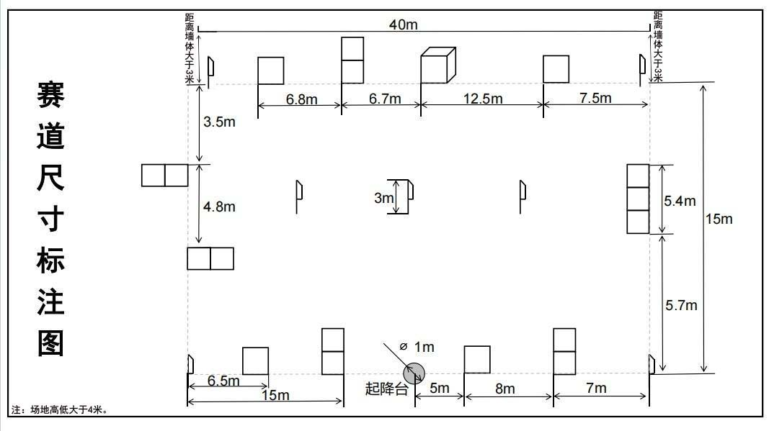
穿越机科目示图1

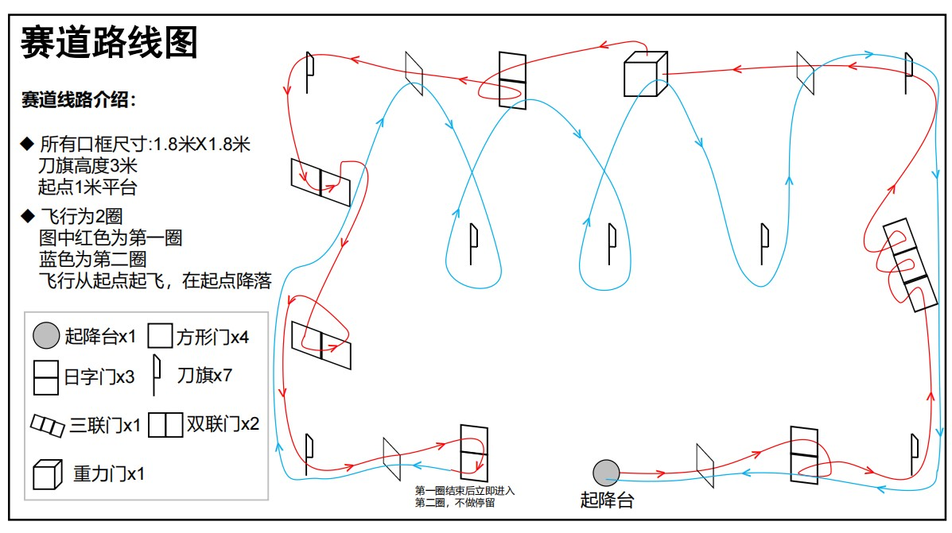
穿越机科目示图2
(2)测评机型:自备穿越机，轴距180mm-280mm(桨叶为5寸)，无卫星定位系统、气压计、超声波等辅助设备，测评过程中采取手动操控模式完成规定动作。
(3)测评场地:长、宽分别不小于40米、17米，高度4-5米之间的场地。
(4)测评标准
①考生1分钟内自行完成航前检查工作，包括确认遥控器、通电前电池检查、机身（包含机臂、电机、桨叶等）检查、穿越机通电自检、确认遥控器信号与飞机连接状态、穿越机状态等航前检查工作。考生完成航前检查后，向裁判长报告“准备完毕，请求起飞”。
②考生在裁判长发出“起飞”指令后，方可起飞，违规一次警告处理，违规两次测评成绩为0分。
③测评过程中因考生操控不当造成炸机或将航空器飞出安全区域（场地）的，测评成绩0分。
④考生操控穿越机未按要求路线（含漏飞标志物）绕障碍物飞行，需按原定线路补飞，若未补飞测评成绩为0分。
⑤穿越机实操，时间分占80%、动作分占20%，两者相加为考生该科目总得分。考生自行拍表开始计时，在起降点锁桨落地拍表停止计时。动作分主要考察考生通过障碍物和起降完成情况。50秒内完成规定动作则时间分为满分，飞行时间超过70秒则该科目成绩为0分，详见基础实操得分成绩表。
⑥该科目主要评测考生在限制条件下手动操控穿越机完成起飞、障碍飞行、降落等技术动作的稳定性和连贯性以及完成时间。
⑦测评场地及道具尺寸允许误差为±5%，道具以实物为主，相关图件仅供参考。
⑧考生需保存测评过程飞行记录及第一视角录像。
2.模型固定翼实操
(1)测评内容:考生操控航模固定翼连贯完成两圈测评动作。详见科目示图，以左手风向为例，风向相反则标杆号码左右镜像，1号门不变；穿门时模型整体不可高于门的高度（门高5米、间距6米、标志杆高5米，标志杆直径大于60毫米）；模型起飞方向视为迎风，起飞后中途不得更改飞行方向。模型起飞后反向调整航线绕过4号标杆计时，逆风穿过1号门，过门后模型转向飞向2号标杆。穿过1号门时，模型整体不可高于门标；模型飞至2号标杆后，绕过2号标杆，完成后飞向3号标杆，绕过3号标杆，再飞向4号标杆，并在该航线中间位置完成一次360°横滚；模型到达4号标杆时，应当由绕过4号标杆飞向5号标杆，并在该航线中间位置完成一次360°横滚，再依次绕过5号标杆、3号标杆，然后顺风通过1号门，完成1圈飞行。穿过1号门时，模型整体不可高于门标。第二圈绕桩飞行时必须先绕过4号标杆，通过1号门时开始第二圈飞行，完成两圈飞行后， 降落至跑道，绕桩期间航线不得超出安全区。
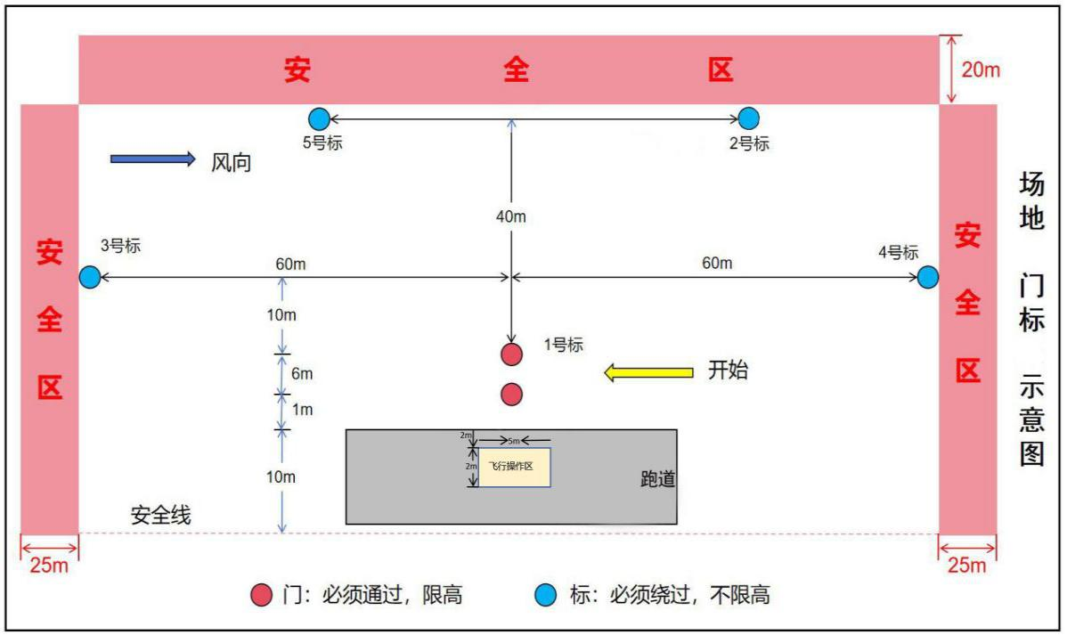
固定翼科目示图1
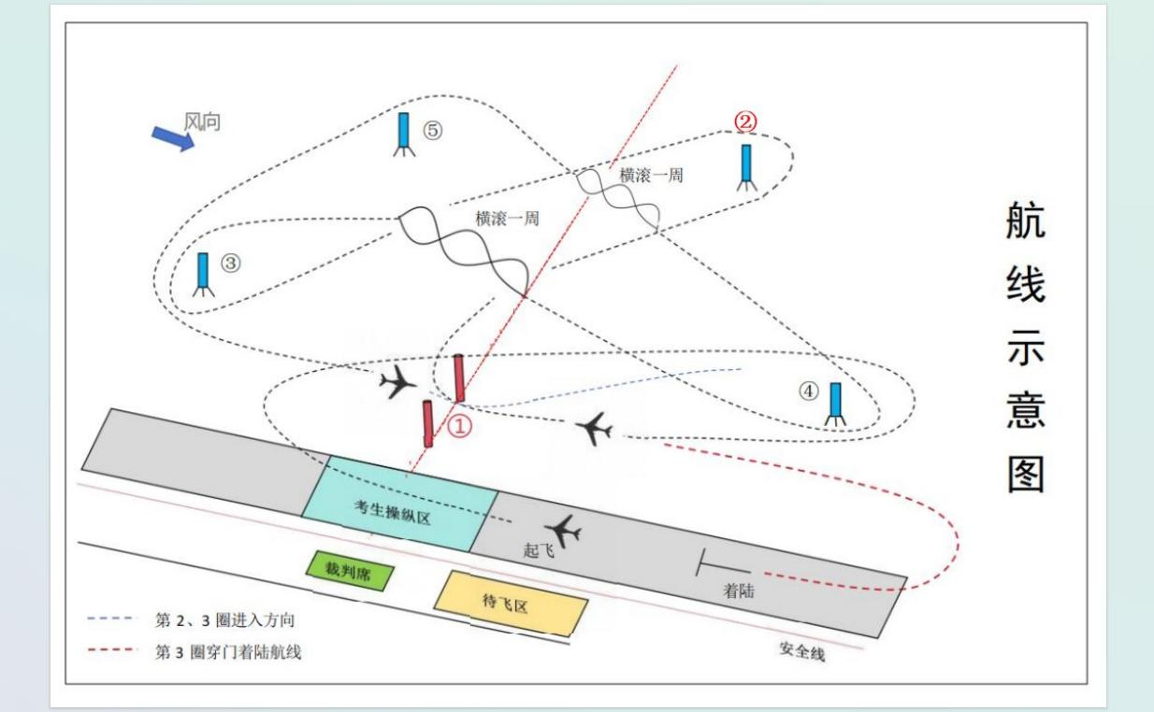
固定翼科目示图2
(2)测评机型:自带常规布局电动固定翼，动力布局为前拉式，飞机翼展不小于1.6米，飞机起飞重量为3kg≤飞机重量≤7㎏，动力输出轴数不超过2个，电机动力电源的最大空载标称电压为25.2伏。采用地面滑行的起降方式，目视完成飞行。不得使用飞翼类和旋翼类模型，禁止在飞行器上加装增稳类电子元件。
(3)测评场地:空旷场地。
(4)评分标准
①考生1分钟内自行完成起飞前检查工作，包含遥控器、飞行器检查（机身、动力系统等）等。考生完成检查后，向裁判长报告“准备完毕，请求起飞”。执行“绕杆”“横滚”等动作需提前向裁判报告。经裁判同意，允许在测评时间内对未按规则要求完成飞行或漏标的情况进行不间断重飞，未经申请进行重飞成绩无效。
②考生按时间、动作分别赋分，时间分占80%、动作分占20%，两者相加为考生该科目总得分。考生第一次穿越1号门时裁判开始计时，最后穿越1号门时裁判停止计时，110秒内完成时间分为满分，超过150秒该科目成绩为0分，详见基础实操得分成绩表。动作分主要考察起降、横滚、过门等规定动作完成情况。起降动作按质量赋分，共计4分。横滚动作需在规定区域内完成，共4次，完成一次按质量得0-1分，未完成不得分。过门1号门前调整飞机姿态动作，完成1号门穿越，共4次，每次侧飞通过得0-3分、倒飞通过得0-2分、正常通过得0-1分。
③飞行器未按照风向逆风起降、飞行器加装增稳类电子元件、安装自动飞行设备，测评成绩为0分。
④测评过程中考生1分钟内未开始执行规定动作，或因操作不当造成模型与门或标相碰后导致无法执行规定动作的测评成绩为0分；考生操控飞行器离地升空后飞行器再着地的，视为测评结束。
⑤该科目主要评测考生操控飞行器完成起降、绕标、连续横滚等技术动作的稳定性和连贯性。
⑥考生违反其他安全规则的行为，由裁判组判定后取消测评资格或测评成绩。
⑦裁判组可在测评前或测评结束后要求考生提交有关航模固定翼的相关资料。
3.航模直升机实操
（1）测评内容：考生操控航模直升机连贯完成测评动作。详见科目示图，以右手风向为例，风向相反则1和2号杆区域镜像；A点和B点门高为5米，穿门时模型整体不可高于门的高度；模型起飞方向视为迎风，起飞后中途不得更改飞行方向。从起降点起飞，经过①正飞到达1号标区域，以正飞形式穿过A点门，经过②正飞、③正飞，穿过B点门到达2号标区域，经④拉杆半筋斗、⑤倒飞和⑥倒飞，在场地正中间区域180°滚转切换至⑦正飞、⑧推杆半筋斗至1号标区域切换至⑨倒飞并180°滚转切换至⑩正飞，正飞穿过A点门开始第二圈，完成五圈飞行后，在1号标区域爬升至15米以上，在合适位置熄火后45°匀速下降至起降点。
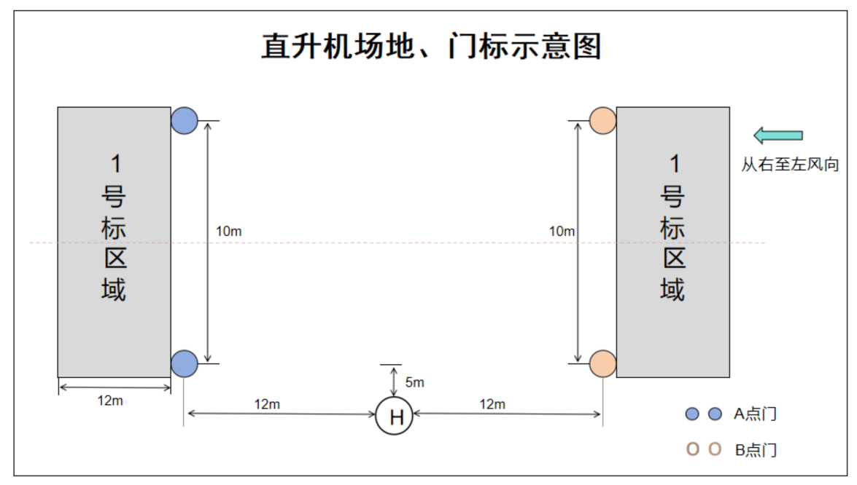
直升机科目示图1

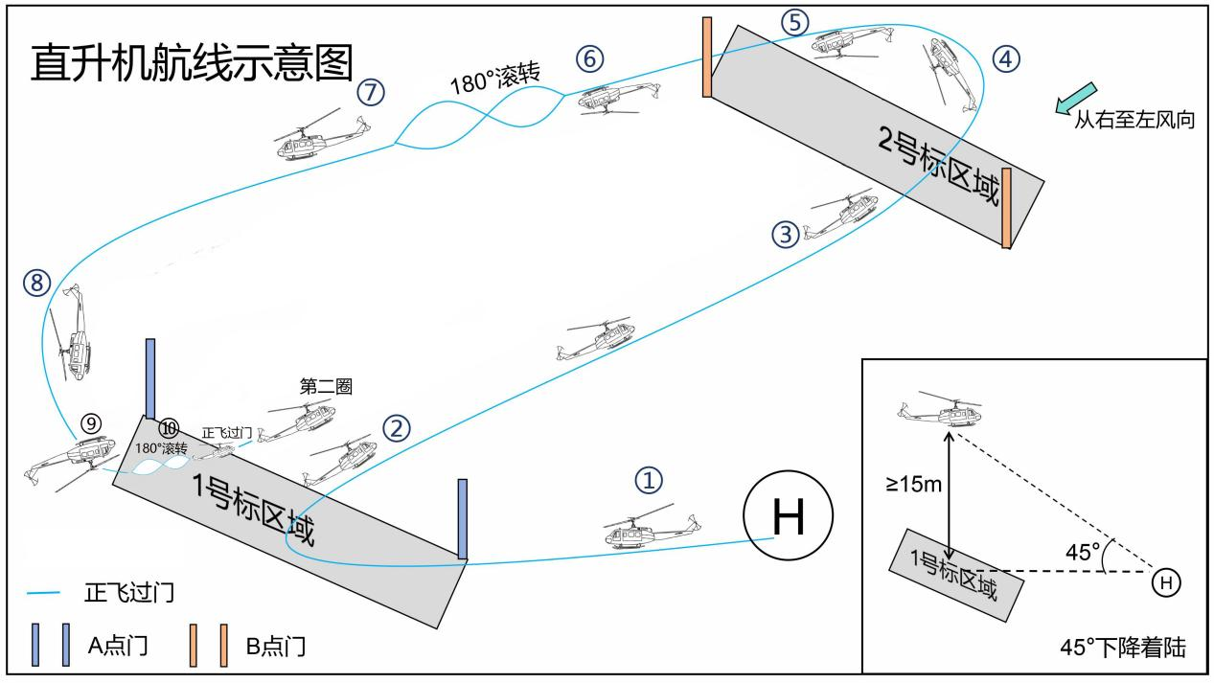
直升机科目示图2
（2）测评机型：自带电动直升机，直升机螺旋桨大桨直径不小于1060mm，电机动力电源的最大空载标称电压为51伏，直升机起飞重量为3kg≤飞机重量≤7㎏。禁止使用自动平衡装置，禁止预先设置程序的飞行，禁止使用全金属的主旋翼或尾浆。
（3）测评场地：空旷场地。
（4）评分标准
①考生1分钟内自行完成起飞前检查工作，包含遥控器、飞机（飞行器各部分机械结构等）检查、通电自检、确认遥控器信号与飞机连接状态、飞机状态等航前检查工作。考生完成航前检查后，向主考官报告“准备完毕，请求起飞”。经裁判同意，允许在测评时间内对未按规则要求完成飞行或漏标的情况进行不间断重飞，未经申请进行重飞成绩无效。
②考生按时间和动作得分，时间分占80%、动作分占20%，两者相加为考生该科目总得分。直升机离地裁判开始计时，在起降点接地停止计时，110秒内完成规定动作则时间分为满分，飞行时间超过150秒则该科目成绩为0分，详见基础实操得分成绩表。动作得分主要考察正飞和倒飞切换、半筋斗、横滚等动作切换。每完成一圈规定的正飞和倒飞、横滚、半筋斗等切换动作得3分，共计15分；绕圈飞行完成后，按要求完成45°熄火降落，按完成质量赋分，共计5分。
③裁判长发出“起飞”指令方可启动升空，违规一次警告处理，违规两次测评成绩为0分。
④飞行器未按照要求航线飞行、航线超出规定空域、飞出安全区域或飞行器上加装增稳类电子元件，测评成绩为0分。
⑤测评过程中考生60秒内未开始执行规定动作，或因操作不当导致无法执行规定动作的测评成绩为0分。
⑥该科目主要根据考生操控飞行器起飞、降落、航迹及时间进行评测。
4.无人机基础科目测评标准
成绩 | 穿越机（秒） | 固定翼（秒） | 直升机（秒）
100 | 50″ | 110″ | 110″
99 | 50″50 | 111″ | 111″
98 | 51″ | 112″ | 112″
97 | 51″50 | 113″ | 113″
96 | 52″ | 114″ | 114″
95 | 52″50 | 115″ | 115″
94 | 53″ | 116″ | 116″
93 | 53″50 | 117″ | 117″
92 | 54″ | 118″ | 118″
91 | 54″50 | 119″ | 119″
90 | 55″ | 120″ | 120″
89 | 55″50 | 121 | 121
88 | 56″ | 122″ | 122″
87 | 56″50 | 123″ | 123″
86 | 57″ | 124″ | 124″
85 | 57″50 | 125″ | 125″
84 | 58″ | 126″ | 126″
83 | 58″50 | 127″ | 127″
82 | 59″ | 128″ | 128″
81 | 59″50 | 129″ | 129″
80 | 60″ | 130″ | 130″
79 | 60″50 | 131″ | 131″
78 | 61″ | 132″ | 132″
77 | 61″50 | 133″ | 133″
76 | 62″ | 134″ | 134″
75 | 62″50 | 135″ | 135″
74 | 63″ | 136″ | 136″
73 | 63″50 | 137″ | 137″
72 | 64″ | 138″ | 138″
71 | 64″50 | 139″ | 139″
70 | 65″ | 140″ | 140″
69 | 65″50 | 141″ | 141″
68 | 66″ | 142″ | 142″
67 | 66″50 | 143″ | 143″
66 | 67″ | 144″ | 144″
65 | 67″50 | 145″ | 145″
64 | 68″ | 146″ | 146″
63 | 68″50 | 147 | 147
62 | 69″ | 148″ | 148″
61 | 69″50 | 149″ | 149″
60 | 70″ | 150″ | 150″

（二）专业科目
测试内容及方法： 1.无人机通信技术。现场提供无人机、仪器仪表等相关设备或材料，在规定时间内按照要求提取无人机遥控链路、图传链路、卫星导航等特征信息，并根据现场要求，完成相关任务。
2.无人机飞行原理、故障排除与零部件选装。现场提供无人机等相关设备或材料，在规定时间内按照要求开展无人机选配零部件、设备调试和故障排除，并根据现场要求及政策法规要求，完成相关任务。
（无人机包括但不限于多旋翼、固定翼、穿越机、直升机等，仪表仪器包括但不限于频谱仪、图传接收器等。）

